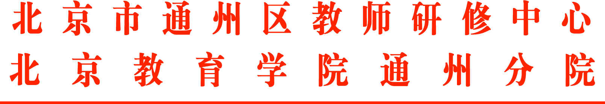

关于开展研修课程培训的通知

各中小学、一贯制学校：
为了贯彻落实《义务教育课程方案（2022版）》和新课程标准的实施要求，根据目前各学科教师的教学现状，结合通州区教师研修中心（分院）师训部组织的“学科研修课程”征集工作的要求，本年度针对传统文化与项目式学习和课堂教学中的情境创设开设研修课程，课程采用数字技术生成与课堂实例相结合的方式，给听课教师提供一种全新的听课体验。
课程培训安排:
- 课程名称
课程一：融合传统文化的项目式学习活动设计与实施
课程二：如何创设“有效”教学情境
二、培训时间
2026年6月29日 星期一 下午 13:40-17:00
三、参训学员范围
各学科教师均可线上参加培训。
四、在线学习方式
本次课程培训通过ClassIn平台，点击以下链接参加线上培训，请参加培训的教师备注“学校+姓名”。
https://live.eeo.cn/pc.html?lessonKey=af56bc0aaf37dacc

联系人：杨老师
联系方式: Email:yanxiukecheng@163.com

通州区教师研修中心
2026年6月22日

